Tâche complexe 2nde : Qui produit des richesses ?
Tâche complexe réalisée par : Benjamin Gesson (Lycée Grand Air, Arcachon)
Thème : Entreprises et production
Durée estimée : 2h

Caractéristiques générales de la tâche complexe
Circonstances | Activité en classe entière (ou en demi groupe); par groupe de 2-3 ;  L’activité comprend 4 parties : le principe est de donner à chaque groupe la première partie, puis de distribuer les parties au fur et à mesure de l’avancement des travaux de groupe. Pour déterminer si un groupe passe à l’activité suivante, il est nécessaire de trouver un équilibre entre l’auto-évaluation du groupe sur le travail fourni et les attentes minimales que le professeur fixe à ses élèves.  Après avoir testée cette activité, je pense qu’il est préférable de scinder l’activité en plusieurs temps (2 parties/correction/2 parties/correction) : cela donne plus de dynamisme et évite trop d’écart entre les groupes dans l’avancement de l’activité.
Lien entre l'activité et le programme | Niveau : Seconde  Thème : Entreprises et production  Question : Qui produit des richesses ?  Activité en aval du cours : Rappel des pré-requis  Pré-requis nécessaires : biens, services, consommation, entreprise, coût de production.  Objectifs :  - Savoir définir et calculer la valeur ajoutée d’une entreprise  - Savoir distinguer production marchande et non-marchande  - Savoir distinguer la diversité de la taille et des modes d’organisation des entreprises  - Savoir mener une démonstration écrite  - Savoir collecter des informations dans un document texte  - Savoir lire et analyser un document statistique  - Savoir utiliser un outil statistique (pourcentage de répartition)

Grille d’auto-évaluation

(à lire en début de séance et à compléter au fur et à mesure de l’activité) :
 | ++ | + | - | --
Nous avons défini et calculé la valeur ajoutée d’une entreprise (Partie 1 et 2)

Nous avons distingué production marchande et non-marchande (Partie 3)

Nous avons distingué la diversité de la taille et des modes d’organisation des entreprises (Partie 4)

Nous avons ressorti les informations principales d’un texte (Partie 1,2,3 &4)

Nous avons interprété un document statistique pour répondre à une question (Partie 2 & 4)

Nous avons utilisé un outil statistique (pourcentage de répartition) (Partie 4)

Nous avons mené une démonstration écrite (Partie 1 & 4)

Première partie :
Vos parents envisagent d’ouvrir une boulangerie. Ils doivent pour cela emprunter de l’argent à la banque. Leur banquier, pour évaluer si leur projet est sérieux, leur demande de lui adresser la valeur ajoutée qu’ils comptent réaliser sur un an. Vos parents lui envoient le document ci-dessous :
Estimation de la valeur ajoutée de notre future boulangerie sur un an (en euros) :
Vente de pâtisseries | 40 000
Vente de pains | 70 000
Vente de sandwichs, salades, paninis | 30 000
Total des ventes estimées | 140 000

Le banquier leur répond le message suivant par mail :
« Madame, Monsieur,
J’ai bien reçu votre document estimant vos ventes, mais il ne correspond pas à ce que je vous ai demandé. Je souhaiterais connaître la valeur ajoutée de votre activité. Merci de rectifier au plus vite afin que je puisse traiter votre demande d’emprunt rapidement,
Cordialement,
Bruno Dupont
Conseiller financier à la Banque Mutuelle »
Vos parents ne comprennent pas la réponse du banquier. Aussi, sachant que vous suivez des cours d’économie de très haut niveau au lycée, ils vous demandent de leur expliquer pourquoi le document envoyé au banquier ne correspond pas à ce qui était demandé. Vous menez des recherches sur Internet et vous trouvez les documents ci-dessous : à partir de ceux-ci, expliquez en une dizaine de lignes les raisons de la réponse du banquier.

Document 1 :
Chiffre d’affaires = Montant des ventes réalisées par une entreprise au cours d’une année.
Document 2 :
« Les entreprises ne produisent pas à partir de rien. Elles utilisent des biens et des services produits par d’autres entreprises, des machines, des outils, des bâtiments, et du travail. […] La production est une création de biens et de services nouveaux. Or, pour produire les biens qu’elles vendent, les entreprises utilisent des biens et des services qui sont détruits [ou transformés] dans le processus de production et cessent d’être disponibles : il s’agit des consommations intermédiaires. »
Source : Jacques Généreux, Introduction à l’économie, Seuil, 2001.
Document aide n°1 :
« La production de la plupart des biens se déroule en plusieurs étapes. Prenons le cas de l’automobile. [On doit extraire l’acier qui servira à fabriquer les carrosseries] et le caoutchouc et le plastique sont également assemblés par le fabricant pour produire des voitures. La différence entre ce que le fabricant d’automobiles paie pour l’achat des biens intermédiaires (acier…) et ce qu’il reçoit en échange des voitures vendues est appelée valeur ajoutée. »
Source : Stiglitz, Walsh et Lafay, Principes d’économie moderne, De Boeck, 2007.

Document aide n°2 :
Placez dans les cases ci-dessous les termes suivants : Chiffre d’affaires – Valeur ajoutée – coût des biens intermédiaires

Moins =

Deuxième partie :
Vos parents vous fournissent donc la liste des consommations intermédiaires (somme des biens intermédiaires utilisés pour produire) qu’ils comptent utiliser pour fabriquer le pain, les viennoiseries, etc. Aidez-les à calculer la valeur ajoutée de leur activité sur un an.

Estimation de la valeur ajoutée de notre future boulangerie sur un an :
Vente de pâtisseries | 40 000
Farine, sucre, chocolat, œufs… | 40 000
Vente de pains | 70 000
Mayonnaise, salade, tomate, poulet, thon… | 15 000
Location du magasin | 15 000
Electricité | 5 000
Vente de sandwichs, salades, paninis | 30 000

Document aide n°3 :
Produits vendus | Biens et services utilisés pour fabriquer le produit vendus

Troisième partie :
La banque a accordé l’emprunt à vos parents ! Ils peuvent désormais se mettre à leur compte. Mais ils doivent d’abord déclarer leur activité aux services de l’Etat. Ils vont sur Internet pour faire la déclaration et on leur pose la question suivante : « S’agit-il d’une activité marchande ou non-marchande ? ».
Ils ne voient pas bien la différence et ne savent pas quoi répondre. Ils font de nouveau appel à vous pour leur expliquer quelle est la différence entre ces deux types d’activité. Vous regardez dans votre manuel et vous trouvez les documents suivants. Sous la forme d’un tableau, utilisez ces documents pour expliquer la différence entre activité marchande et activité non-marchande à vos parents.

Document 1 :
« Dans la conception classique, l’entreprise n’a qu’une seule finalité : le profit. Pour l’essentiel des économistes, c’est en recherchant le profit maximal que l’entreprise rend les meilleurs services à la société. »
Source : Alternatives économique, HS n°79, 2009.
Note : Le profit est la différence entre chiffre d’affaires et l’ensemble des coûts (biens intermédiaires + salaires + taxes et impôts principalement) d’une entreprise.
Document 2 :
« L’entreprise n’est pas définie par son but mais par son activité : seuls les organismes qui vendent quelque chose sont des entreprises. Cela exclut les administrations, qui, par définition, ne vendent pas les services qu’elles sont amenées à rendre (Police, Education Nationale, la CAF,…). Cela exclut également bon nombre d’associations (sportives, culturelles, etc.) qui ne vendent rien, ou seulement de façon exceptionnelle (des calendriers, par exemple) [et dont l’objectif est de mettre gratuitement ou quasi gratuitement des services au plus grand nombre d’individus].
Source : Alternatives économique, 2010.
Document aide n°4 :
Indiquez pour chaque produit s’il correspond à une activité marchande ou non-marchande :
Nom du produit | Marchand | Non-marchand
Transport en taxi
Eclairage d’une rue
Phare pour guider les navires
Cours de SES au lycée
Cours particulier de SES
Repas aux restos du cœur

Approfondissement :
Complétez le schéma avec les organisations productives suivantes :
France Télévisions – Adidas – EDF – Banque crédit coopératif – Education Nationale – Le Secours Catholique
Activité

Non-marchande
Marchande
Publique

…………….
Privé

………....
Publique

…………….
Privé

………....
Privé

………....
Publique

…………….
But lucratif
But non-lucratif
But non-lucratif

But lucratif/non-lucratif : le but principal est de faire du profit/n’est pas de faire de profit.
Entreprise publique : entreprise dont le propriétaire principal est l’Etat.
Banque mutuelle ou coopérative : banque détenue par un propriétaire privé mais dont le but n’est pas de réaliser de profit.

Quatrième partie :
Pour finaliser leur déclaration, vos parents doivent choisir le statut de leur entreprise, c’est-à-dire le mode de gestion et le type de responsabilité qu’ils désirent adopter pour leur activité. D’autre part, ils doivent indiquer la catégorie de leur entreprise. Enfin, avant de finaliser leur déclaration, vos parents voudraient savoir si cette catégorie d’entreprise est répandue à l’heure actuelle en France.
Pour vous guider dans votre recherche, vos parents vous indiquent qu’ils souhaitent faire appel à un comptable pour la gestion de l’entreprise, et qu’ils souhaitent embaucher 5 salariés. A l’aide de ces informations et des documents ci-dessous que vous avez brillamment collectés, apportez une réponse en une dizaine de lignes à vos parents sur ces trois points.
Document 1 :
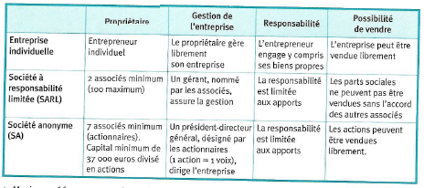
Source : Manuel Bréal 2nde
Document 2 :
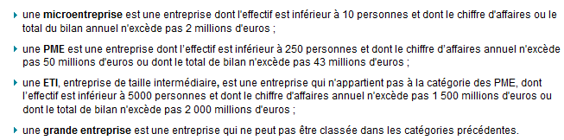
Source : Ministère de l’Economie
Document 3 :
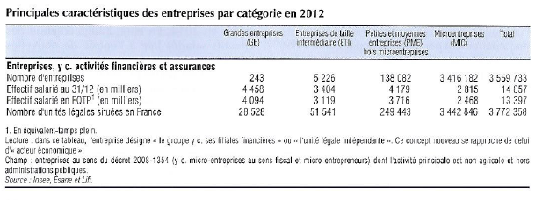
Document aide n°5 :
Pour calculer la part des microentreprises dans l’ensemble des entreprises en France en 2014, retrouvez la formule du pourcentage à l’aide des termes suivants : ensemble – sous ensemble – 100
Pourcentage de répartition =

